
Федеральное государственное автономное образовательное учреждение высшего образования «Московский государственный технический университет имени Н.Э. Баумана (национальный исследовательский университет)» (МГТУ им. Н.Э. Баумана)

КАФЕДРА «Системы обработки информации и управления»

Дисциплина: Операционные системы

Отчет по лабораторной работе №4
«ОС Alt Linux. Управление дисковой подсистемой.
Администрирование логических томов LVM»

Выполнил(а):
Афонин И.И.

ИУ5-52Б

Проверил(а): Семкин П.С.

Москва, 2025

Цель работы:
Целью работы является знакомство со средствами управления логическими томами (LVM) ОС Alt Linux и практическое выполнение операций по созданию и использованию логических томов.
Задание:
- Создать логические тома LVM:
  - линейный логический том (Linear Volume)
  - зеркальный логический том (Mirrored Volume)
- Создать в логических томах файловые системы
Порядок выполнения работы:
- Войти в систему под учётной записью stud_XX (XX –индекс группы).
- Запустить программу виртуализации Oracle VM VirtualBox.
    - Установка новых жёстких дисков и запуск ОС
- Для виртуальной машины Alt-10 к контроллеру SATA добавить 2 дина- мических виртуальных жёстких диска (тип файла виртуализации VDI, динами- ческий виртуальный жёсткий диск):
  - диск с именем my_disk2 размером 10 Gb
  - диск с именем my_disk3 размером 15 Gb
- Запустить виртуальную машину Alt-10
- Войти в систему под учётной записью root/adminroot.
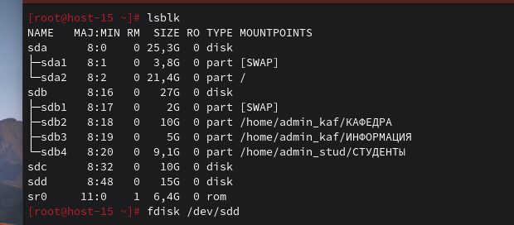
    - Создание логических томов LVM
- Определить необходимые размеры разделов и групп физических томов (виртуальных дисков) c целью дальнейшего создания линейного тома (Linear Volume) размером 15 Gb и зеркального тома (Mirrored Volume) размером 5 Gb
- Создать разделы, физические тома и группы физических томов (виртуаль- ные диски)
- Просмотреть информацию о группах физических томов(виртуальных дис- ках)
- Создать линейный логический том vtom_lin размером 15 Gb
- Создать зеркальный логический том vtom_mir размером 5 Gb
- Просмотреть информацию о свойствах логических томов

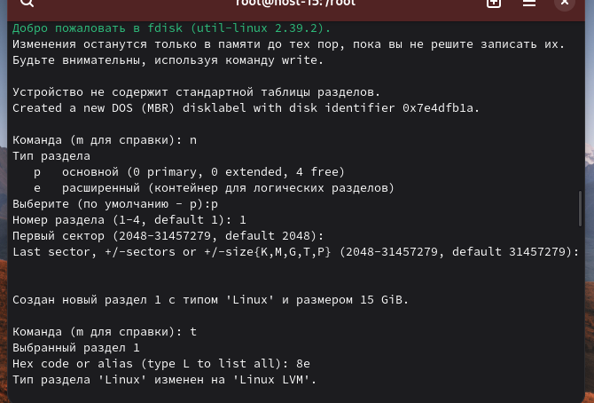

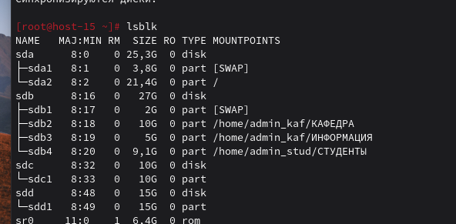
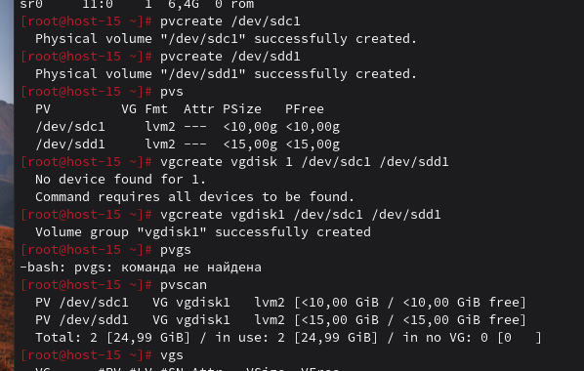
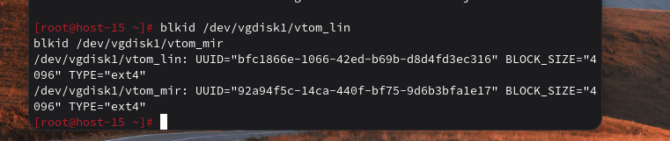

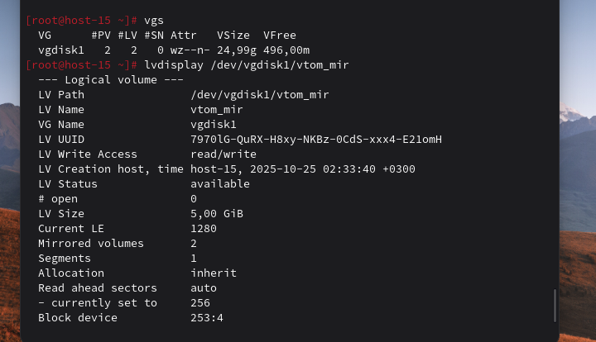
    - Создание в логических томах файловых систем
- Создать в логическом томе vtom_lin файловую систему ext4.
- Создать в логическом томе vtom_mir файловую систему ext4.
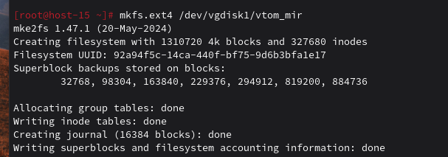

Вывод
Удалось познакомиться со средствами управления логическими томами (LVM) ОС Alt Linux и практическое выполнение операций по созданию и использованию логических томов.


Федеральное государственное автономное образовательное учреждение высшего образования «Московский государственный технический университет имени Н.Э. Баумана (национальный исследовательский университет)» (МГТУ им. Н.Э. Баумана)

КАФЕДРА «Системы обработки информации и управления»

Дисциплина: Операционные системы

Отчет по лабораторной работе №5
«ОС Alt Linux. Файловые системы. Основные права доступа к каталогам и файлам»

Выполнил(а):
Афонин И.И.

ИУ5-52Б

Проверил(а): Семкин П.С.

Москва, 2025

Цель работы:
Целью работы является знакомство с архитектурой, объектами файловой системы ОС Alt Linux и администрированием основных прав доступа к файлам и каталогам.
Задание:
    - Создать каталоги
/ home / admin_kaf / ОБЩИЕ_ДОКУМЕНТЫ / РАСПОРЯЖЕНИЯ
/ home / admin_kaf / ОБЩИЕ_ДОКУМЕНТЫ / ОБЪЯВЛЕНИЯ
/ home / admin_stud / СТУДЕНТЫ / ДОК_СТУД
/ home / admin_stud / СТУДЕНТЫ / ДОК_ГРУППЫ_51… ДОК_ГРУППЫ_55 Примечание. Каталоги КАФЕДРА, ОБЩИЕ_ДОКУМЕНТЫ, СТУДЕНТЫ были созданы ранее в ходе выполнения лабораторной работы № 3.

    - Установить права доступа пользователей и групп пользователей к каталогам и файлам файловой системы:
- К каталогу КАФЕДРА и ко всем вложенным каталогам и файлам пользо- ватель admin_kaf должен иметь полный доступ. Остальным пользователям до- ступ запретить;
- К каталогу ОБЩИЕ_ДОКУМЕНТЫ / РАСПОРЯЖЕНИЯ пользователь admin_kaf должен иметь полный доступ. Остальные пользователи должны иметь возможность чтения;
- К каталогу ОБЩИЕ_ДОКУМЕНТЫ / ОБЪЯВЛЕНИЯ должны иметь полный доступ все пользователи;
- К каталогу СТУДЕНТЫ и ко всем вложенным каталогам и файлам поль- зователь admin_stud должен иметь полный доступ.
- К каталогу СТУДЕНТЫ / ДОК_СТУД разрешить полный доступ для пользователей группы student. Остальным пользователям доступ запретить.
- К каталогам СТУДЕНТЫ / ДОК_ГРУППЫ_51, … СТУДЕНТЫ / ДОК_ГРУППЫ_55 разрешить полный доступ для пользователей stud_51 – stud_55 соответственно. Остальным пользователям доступ запретить
Примечание. Пользователи admin_kaf, admin_stud, stud_51, stud_52, stud_53, stud_54, stud_55, группа пользователей student (stud_51, stud_52, stud_53, stud_54, stud_55) были созданы ранее в ходе выполнения лабораторной работы
№ 2.
Порядок выполнения работы:
- Войти в операционную систему компьютера под учётной записью stud_XX
(XX –индекс группы).
- Запустить программу виртуализации Oracle VM VirtualBox.
- Запустить виртуальную машину Alt-10.
- Войти в гостевую операционную систему Alt Linux под учётной записью

root/adminroot.

- Создать необходимые каталоги.
- Установить разрешения доступа для файлов и каталогов в соответствии с заданием.
- Проверить правильность установки разрешений для файлов и каталогов.
- Ответить на контрольные вопросы.
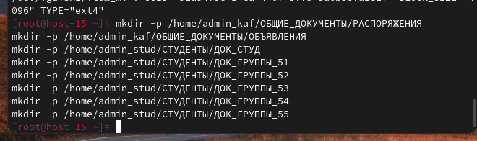
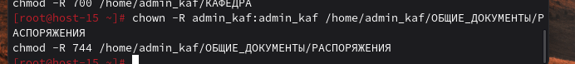
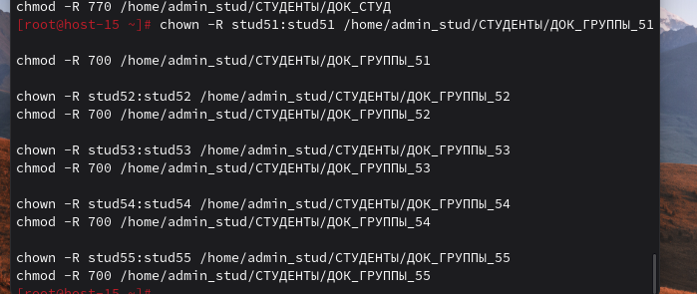
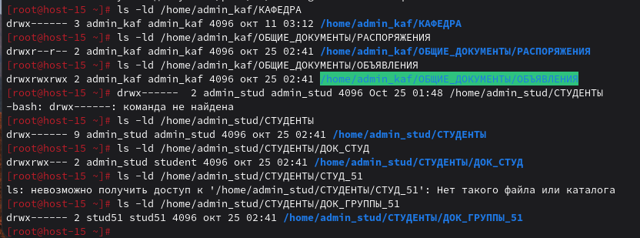
Вывод
Удалось познакомиться с архитектурой, объектами файловой системы ОС Alt Linux и администрированием основных прав доступа к файлам и каталогам.

 | Министерство науки и высшего образования Российской Федерации  Федеральное государственное автономное образовательное учреждение  высшего образования  «Московский государственный технический университет  имени Н.Э. Баумана  (национальный исследовательский университет)»  (МГТУ им. Н.Э. Баумана)

ФАКУЛЬТЕТ Информатика и системы управления
КАФЕДРА Системы обработки информации и управления___________
Отчет по лабораторной работе № 6(Alt)
«ОС Alt Linux. Файловые системы. Расширенные права доступа
к каталогам и файлам. Биты расширенных прав. ACL»
по дисциплине «Операционные системы»

Студент ИУ5-52Б И.И. Афонин
(Группа) (Подпись, дата) (И.О.Фамилия)

Преподаватель П.С. Семкин
(Подпись, дата) (И.О.Фамилия)

Москва
2025
Цель работы
Целью работы является приобретение практических навыков установки расширенных прав доступа к файлам и каталогам ОС Alt Linux.

Задание
- Создать учётные записи пользователей, каталог ДЕКАНАТ и обеспечить доступ к данному каталогу группы пользователей, используя расширенные разрешения (биты setgid и sticky).
- Обеспечить разграничение доступа пользователей группы group_dek к подкаталогам каталога ДЕКАНАТ, используя ACL.

Порядок выполнения
Создание учётных записей пользователей и каталогов
- Создание учётных записей пользователей и каталогов с использованием useradd:
useradd dekan
useradd sotrudnik
useradd admin_dek
- Установите пароль для всех пользователей:
echo "dekanat" | passwd --stdin dekan
echo "dekanat" | passwd --stdin sotrudnik
echo "dekanat" | passwd --stdin admin_dek
- Создание группы пользователей group_dek:
groupadd group_dek
- Добавление пользователей в группу group_dek и в группу wheel:
usermod -aG group_dek dekan
usermod -aG group_dek sotrudnik
usermod -aG group_dek admin_dek
usermod -aG wheel dekan
usermod -aG wheel sotrudnik
usermod -aG wheel admin_dek
- Вход в систему под учётной записью admin_dek:
Войдите в систему под admin_dek:
su - admin_dek
- Создание каталога ДЕКАНАТ и монтирование логического тома:
Создайте каталог ДЕКАНАТ:
mkdir ~/ДЕКАНАТ
- Смонтируйте в него файловую систему логического тома vtom_lin:
mount /dev/vg_alt/vtom_lin ~/ДЕКАНАТ
- Установка владельца и группы для каталога ДЕКАНАТ:
Установите владельцем каталог admin_dek, а группой — group_dek:
chown admin_dek:group_dek ~/ДЕКАНАТ
Установка прав доступа с использованием битов расширенных разрешений
- Убедитесь, что группа group_dek имеет права на доступ к каталогу.
Права доступа к каталогу ДЕКАНАТ должны быть такими, чтобы группа group_dek имела право на запись. Для этого используйте команду:
chmod g+rwx /home/admin_dek/ДЕКАНАТ
- Установка битов setgid для каталога ДЕКАНАТ, чтобы файлы, созданные в каталоге, наследовали группу владельца:
chmod g+s ~/ДЕКАНАТ
- Установка бита sticky, чтобы пользователи могли удалять только свои файлы:
chmod +t ~/ДЕКАНАТ
- Создание подкаталогов ПРИКАЗЫ и ИНФОРМАЦИЯ:
mkdir ~/ДЕКАНАТ/ПРИКАЗЫ
mkdir ~/ДЕКАНАТ/ИНФОРМАЦИЯ
- Проверка прав доступа:
ls -ld ~/ДЕКАНАТ ~/ДЕКАНАТ/ПРИКАЗЫ ~/ДЕКАНАТ/ИНФОРМАЦИЯ
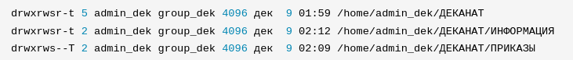
- Проверка прав доступа с учётных записей пользователей:
  - Войдите под пользователем dekan и создайте файл в каталоге ПРИКАЗЫ:
su - dekan
touch /home/admin_dek/ДЕКАНАТ/ПРИКАЗЫ/Приказ061121.txt
ls -l /home/admin_dek/ДЕКАНАТ/ПРИКАЗЫ
  - Войдите под пользователем sotrudnik и создайте файл в каталоге ИНФОРМАЦИЯ:
su - sotrudnik
touch /home/admin_dek/ДЕКАНАТ/ИНФОРМАЦИЯ/Новости.txt
ls -l /home/admin_dek/ДЕКАНАТ/ИНФОРМАЦИЯ
Управление расширенными правами доступа с использованием ACL
- Проверка текущих прав доступа к каталогу ПРИКАЗЫ:
Для пользователя admin_dek:
getfacl ~/ДЕКАНАТ/ПРИКАЗЫ
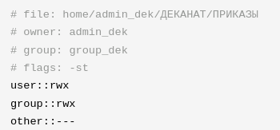
- Установка прав доступа с использованием ACL:
  - Дать полные права пользователю dekan:
setfacl -m u:dekan:rwx ~/ДЕКАНАТ/ПРИКАЗЫ
  - Дать права только на чтение пользователю sotrudnik:
setfacl -m u:sotrudnik:r-- ~/ДЕКАНАТ/ПРИКАЗЫ
- Проверка текущих прав доступа к каталогу ПРИКАЗЫ:
getfacl ~/ДЕКАНАТ/ПРИКАЗЫ
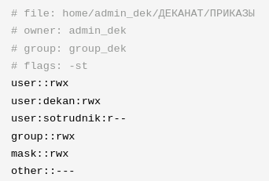
- Проверка текущих прав доступа к каталогу ИНФОРМАЦИЯ:
getfacl ~/ДЕКАНАТ/ИНФОРМАЦИЯ
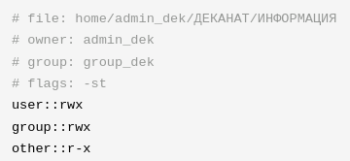
- Установка прав доступа с использованием ACL для каталога ИНФОРМАЦИЯ:
  - Дать полные права пользователю sotrudnik:
setfacl -m u:sotrudnik:rwx ~/ДЕКАНАТ/ИНФОРМАЦИЯ
  - Дать только права на чтение пользователю dekan:
setfacl -m u:dekan:r-- ~/ДЕКАНАТ/ИНФОРМАЦИЯ
- Проверка прав доступа к каталогу ИНФОРМАЦИЯ:
getfacl ~/ДЕКАНАТ/ИНФОРМАЦИЯ
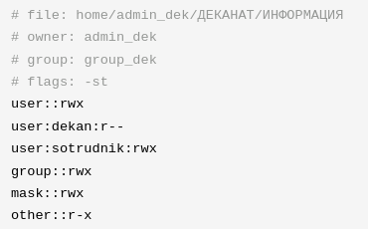

Контрольные вопросы
1. Назначение расширенных разрешений setuid, setgid и sticky bit
setuid (Set User ID):
- Если установлен этот бит на исполняемом файле, процесс, запущенный этим файлом, наследует права владельца файла, а не пользователя, который запустил файл.
- Используется для программ, которым требуется временный доступ к привилегиям владельца (например, passwd для изменения пароля).
- Устанавливается командой:
chmod u+s <файл>
После установки этот бит отображается как s в правах владельца (например, -rwsr-xr-x).
setgid (Set Group ID):
- Если установлен этот бит на файле, процесс, запущенный этим файлом, наследует группу владельца файла.
- Если установлен этот бит на каталоге, все файлы и подкаталоги, созданные внутри, наследуют группу каталога, а не группу создателя.
- Устанавливается командой:
chmod g+s <файл или каталог>
После установки отображается как s в правах группы (например, -rwxr-sr-x).
sticky bit:
- Если установлен этот бит на каталоге, файлы внутри него могут удалять или перемещать только владельцы файлов, владельцы каталога или суперпользователь, даже если у других пользователей есть права на запись в каталог.
- Обычно используется для каталогов, где совместно работают несколько пользователей (например, /tmp).
- Устанавливается командой:
chmod +t <каталог>
После установки отображается как t в правах остальных (например, drwxrwxrwt).

2. Различие задания расширенных разрешений в абсолютном и относительном режимах
Абсолютный режим:
- Разрешения задаются числовым способом (октальными кодами).
- Биты setuid, setgid и sticky bit добавляются с помощью старших разрядов:
  - 4 — для setuid.
  - 2 — для setgid.
  - 1 — для sticky bit.
- Например:
chmod 4755 <файл> # Устанавливает setuid и права -rwsr-xr-x
Относительный режим:
- Используются буквенные обозначения (u, g, o, a) и символы (+, -, =) для изменения конкретных прав.
- Например:
chmod u+s <файл> # Устанавливает setuid
chmod g+s <каталог> # Устанавливает setgid
chmod +t <каталог> # Устанавливает sticky bit

3. Как назначаются права при использовании ACL?
ACL (Access Control List) предоставляет более гибкое управление правами доступа, чем стандартная модель (владелец, группа, остальные).
Основные команды для работы с ACL:
- Просмотр прав ACL:
getfacl <файл или каталог>
- Назначение прав ACL:
  - Для конкретного пользователя:
setfacl -m u:<имя_пользователя>:<права> <файл или каталог>
  - Для конкретной группы:
setfacl -m g:<имя_группы>:<права> <файл или каталог>
  - Пример:
setfacl -m u:alice:rw <file>
- Удаление прав ACL:
setfacl -x u:<имя_пользователя> <файл или каталог>
- Установка прав по умолчанию (для каталогов):
Используется для наследования прав:
setfacl -m d:u:<имя_пользователя>:<права> <каталог>
Особенности назначения прав с помощью ACL:
- Права ACL дополняют стандартные права доступа (но не заменяют их).
- С помощью ACL можно дать доступ отдельным пользователям и группам без изменения владельца или группы файла.
Удаление всех ACL выполняется командой:
setfacl -b <файл или каталог>

 | Министерство науки и высшего образования Российской Федерации  Федеральное государственное автономное образовательное учреждение  высшего образования  «Московский государственный технический университет  имени Н.Э. Баумана  (национальный исследовательский университет)»  (МГТУ им. Н.Э. Баумана)

ФАКУЛЬТЕТ Информатика и системы управления
КАФЕДРА Системы обработки информации и управления___________
Отчет по лабораторной работе № 7(Alt)
«ОС Alt Linux. Файловые системы.
Совместное использование каталогов и файлов. Жесткие и символические
ссылки на файлы и каталоги»
по дисциплине «Операционные системы»

Студент ИУ5-52Б И.И. Афонин
(Группа) (Подпись, дата) (И.О.Фамилия)

Преподаватель П.С. Семкин
(Подпись, дата) (И.О.Фамилия)

Москва
2025
Цель работы
Целью работы является знакомство с физической реализацией каталогов и файлов ОС Alt Linux и создание жёстких и символических связей с данными для совместного использования файлов и каталогов.

Задание
- Создать в каталоге home файловой системы каталог СТЕНА, в котором будут находиться каталоги и файлы для совместного использования пользователями системы.
- Создать в каталоге СТЕНА файл лента.txt. Пользователи системы должны иметь полный доступ к этому файлу, используя символические ссылки на данный файл в своих домашних каталогах.
- Создать в каталоге СТЕНА каталог РАСПИСАНИЕ, содержащий файлы: распиcание_первого_курса.txt, распиcание_второго_курса.txt, распиcание_третьего_курса.txt.
- Пользователи admin_kaf и admin_dek должны иметь полный доступ к данным файлам, используя жёсткие ссылки.
- Остальные пользователи могут читать расписания, используя символические ссылки.

Порядок выполнения
Создание каталогов, файлов, и ссылок:
- Создание каталога СТЕНА:
mkdir ~/СТЕНА
- Создание файла лента.txt и настройка прав:
touch ~/СТЕНА/лента.txt
chmod 777 ~/СТЕНА/лента.txt
- Создание каталога РАСПИСАНИЕ и файлов в нём:
mkdir ~/СТЕНА/РАСПИСАНИЕ
touch ~/СТЕНА/РАСПИСАНИЕ/распиcание_первого_курса.txt
touch ~/СТЕНА/РАСПИСАНИЕ/распиcание_второго_курса.txt
touch ~/СТЕНА/РАСПИСАНИЕ/распиcание_третьего_курса.txt
- Назначение владельцев и групп:
  - Сделайте владельцем всех файлов и каталогов пользователя admin_kaf:
chown admin_kaf:admin_kaf ~/СТЕНА/РАСПИСАНИЕ/*
  - Установите права доступа для файлов в РАСПИСАНИЕ:
chmod 664 ~/СТЕНА/РАСПИСАНИЕ/*
- Создание ссылок:
  - Символические ссылки для файла лента.txt:
Каждый пользователь создаёт символическую ссылку в своём домашнем каталоге:
ln -s /home/admin_kaf/СТЕНА/лента.txt ~/лента.txt
  - Жёсткие ссылки для администраторов:
Пользователи admin_kaf и admin_dek создают жёсткие ссылки на файлы расписаний:
sudo ln /home/admin_kaf/СТЕНА/РАСПИСАНИЕ/распиcание_первого_курса.txt ~/распиcание_первого_курса.txt
sudo ln /home/admin_kaf/СТЕНА/РАСПИСАНИЕ/распиcание_второго_курса.txt ~/распиcание_второго_курса.txt
sudo ln /home/admin_kaf/СТЕНА/РАСПИСАНИЕ/распиcание_третьего_курса.txt ~/распиcание_третьего_курса.txt
  - Символические ссылки для остальных пользователей:
ln -s /home/admin_kaf/СТЕНА/РАСПИСАНИЕ/распиcание_первого_курса.txt ~/распиcание_первого_курса.txt
ln -s /home/admin_kaf/СТЕНА/РАСПИСАНИЕ/распиcание_второго_курса.txt ~/распиcание_второго_курса.txt
ln -s /home/admin_kaf/СТЕНА/РАСПИСАНИЕ/распиcание_третьего_курса.txt ~/распиcание_третьего_курса.txt
Проверка выполнения задания:
- Проверка структуры каталогов:
Убедитесь, что каталоги и файлы созданы правильно:
ls -l ~/СТЕНА
ls -l ~/СТЕНА/РАСПИСАНИЕ
- Проверка ссылок:
  - Убедитесь, что символические ссылки работают:
ls -l ~/лента.txt/
ls -l ~/распиcание_*
  - Убедитесь, что жёсткие ссылки работают:
ls -l ~/распиcание_первого_курса.txt
- Тестирование прав доступа:
Проверьте, что пользователи могут читать/изменять файл лента.txt:
echo "Тест" >> ~/СТЕНА/лента.txt
cat ~/СТЕНА/лента.txt
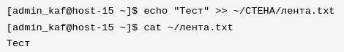

Контрольные вопросы
1. Что такое индексный узел?
Индексный узел (или inode) — это структура данных в файловой системе UNIX/Linux, которая содержит метаинформацию о файле. Каждый файл или каталог в файловой системе имеет свой уникальный inode, который описывает свойства файла, но не содержит его имени или содержимого.

2. Какая информация о файле находится в каталоге и какая — в индексном узле?
В каталоге:
Каталог содержит записи, связывающие имена файлов с их индексными узлами. Записи включают:
- Имя файла.
- Номер inode, который указывает на соответствующий индексный узел.
В индексном узле (inode):
Индексный узел хранит подробную информацию о файле, включая:
- Размер файла.
- Права доступа.
- Идентификаторы владельца и группы (UID, GID).
- Временные метки (создания, изменения, доступа).
- Тип файла (обычный файл, каталог, символическая ссылка и т.д.).
- Число жестких ссылок.
- Указатели на блоки данных, где хранится содержимое файла.

3. В чём разница между жесткими и символическими ссылками?
Жесткие ссылки:
- Ссылаются на тот же inode, что и оригинальный файл.
- Один и тот же файл может иметь несколько имен в файловой системе.
- Удаление одного из имен не удаляет сам файл, пока существуют другие жесткие ссылки.
- Нельзя создать жесткую ссылку на файл, находящийся в другой файловой системе или на каталог (по стандартам UNIX/Linux).
Символические ссылки (soft links, symlinks):
- Это отдельные файлы, которые содержат путь к другому файлу или каталогу.
- Они не указывают напрямую на inode целевого файла.
- Удаление оригинального файла делает символическую ссылку "битой" (неработоспособной).
- Могут ссылаться на файлы и каталоги, даже если они находятся на другой файловой системе.


Федеральное государственное автономное образовательное учреждение высшего образования «Московский государственный технический университет имени Н.Э. Баумана (национальный исследовательский университет)» (МГТУ им. Н.Э. Баумана)

КАФЕДРА «Системы обработки информации и управления»

Дисциплина: Операционные системы

Отчет по лабораторной работе №8
«ОС Alt Linux. Установка программного обеспечения ОС Альт рабочая станция»

Выполнил(а):
Афонин И.И.

ИУ5-52Б

Проверил(а): Семкин П.С.

Москва, 2025

Цель работы:
Целью работы является - приобретение навыков по установке программного обеспечения операционной системы Альт Рабочая станция.
Задание:
- Ознакомиться с репозиториями ОС Alt Рабочая станция
- Добавить репозиторий с CD/DVD дистрибутива ОС Alt Linux
- Используя репозиторий дистрибутива ОС, выполнить установку пакетов программ с помощью утилит командной строки apt и утилиты графического режима Synaptic.
Порядок выполнения работы:
- Войти в систему под учётной записью stud_XX, где ХХ - индекс группы. Пароль studXX
- Запустить программу виртуализации Oracle VM VirtualBox.

Настроить виртуальную машину alt-10
  - установить порядок загрузки Жёсткий диск, Оптический диск

  - в контроллер IDE установить CD/DVD с дистрибутивом Alt Linux 10

alt-workstation-10/0-x86_64.iso

Загрузить операционную систему
- Запустить виртуальную машину Alt-10
- Войти в систему под учётной записью admin_kaf/adminkaf

Выполнить команды работы с репозиториями
- Перейти в консольный режим, используя программу «Терминал»
- Просмотреть файл со списком репозиториев
- Просмотреть каталог с файлами списков репозиториев
- Просмотреть файлы списков репозиториев
- Просмотреть список активных репозиториев
- Удалить список активных репозиториев
- Добавить репозиторий с дистрибутива на CD/DVD – носителе
- Просмотреть список активных репозиториев
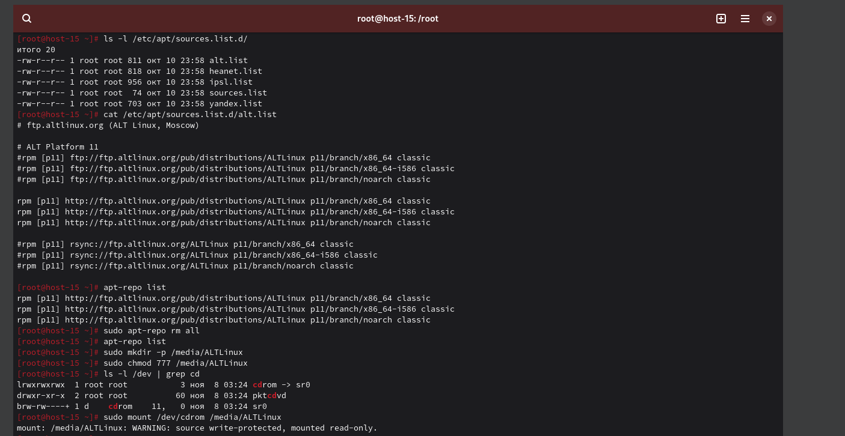
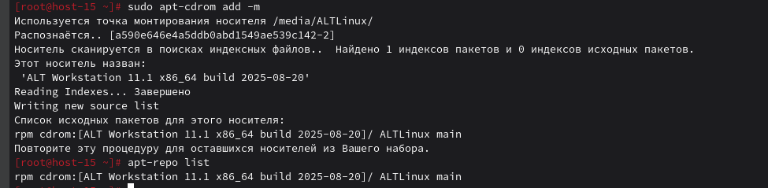

Установить пакет из репозитория, используя утилиту apt-get
- Установить программу виртуализации virtualbox
- Установить пакет LibreOffice

Установить пакет из репозитория, используя утилиту графического режима Synaptic
- Установить пакет blender
- Установить пакет gimp
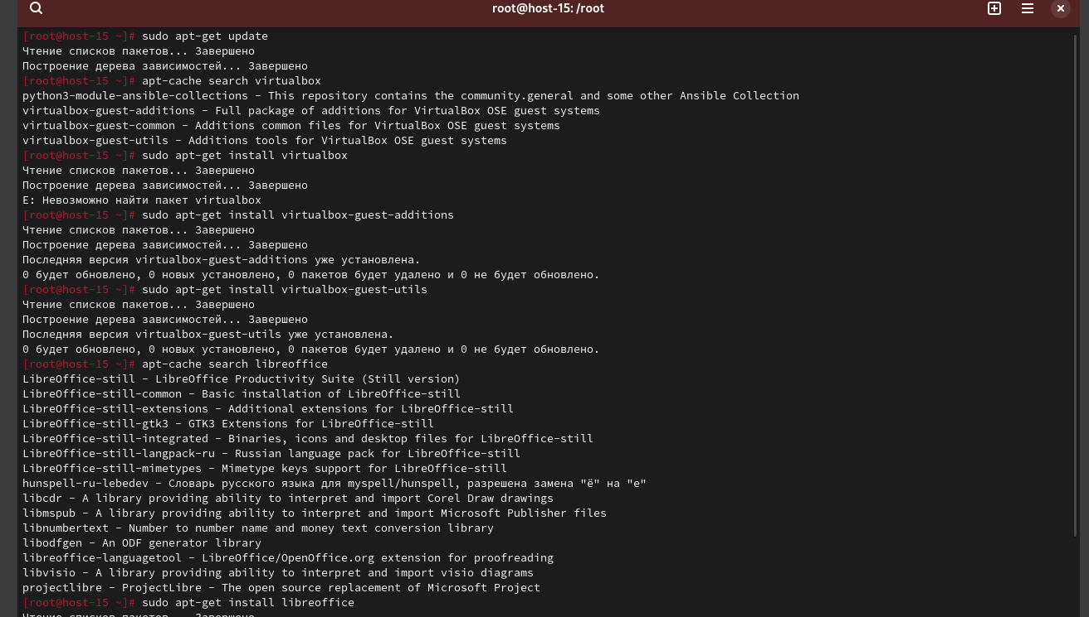
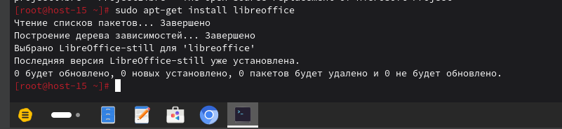
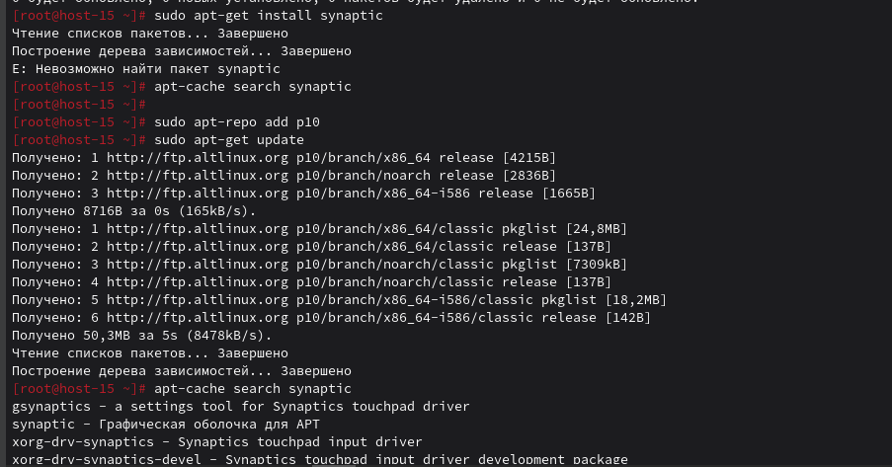
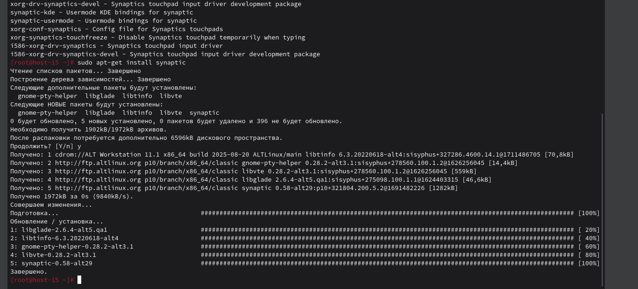
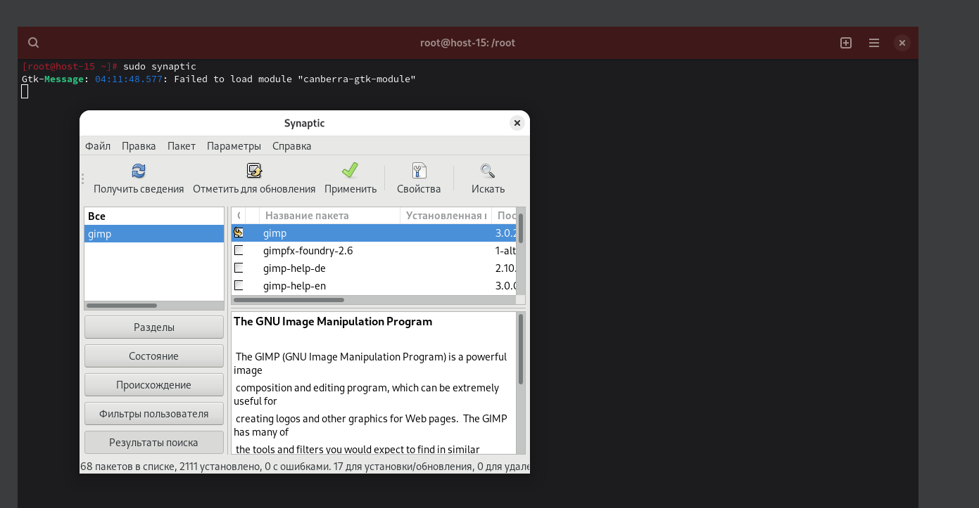

Проверить выполнение установленного программного обеспечения

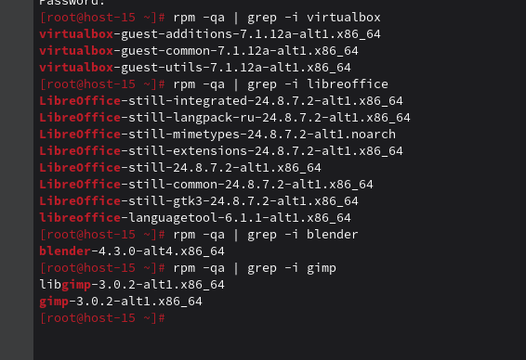

Вывод
Удалось обучиться навыкам по установке программного обеспечения операционной системы Альт Рабочая станция.


Федеральное государственное автономное образовательное учреждение высшего образования «Московский государственный технический университет имени Н.Э. Баумана (национальный исследовательский университет)» (МГТУ им. Н.Э. Баумана)

КАФЕДРА «Системы обработки информации и управления»

Дисциплина: Операционные системы

Отчет по лабораторной работе №9
«ОС Alt Linux. Мониторинг и управление процессами»

Выполнил(а):
Афонин И.И.

ИУ5-52Б

Проверил(а): Семкин П.С.

Москва, 2025

Цель работы:
Целью работы является знакомство и практическая работа со средствами мо- ниторинга и управления процессами ОС Alt Linux.
Задание:
Познакомиться с возможности утилит Alt Linux для решения задач мониторинга и управления процессами операционной системы.
Выполнить команды управления процессами и объяснить полученные результаты.
Порядок выполнения работы:
- Войти в систему под учётной записью stud_XX (XX –индекс группы).
- Запустить программу Oracle VM VirtualBox
- Запустить виртуальную машину Alt-10
- Войти в систему под учётной записью admin_kaf.

    - Выполнить мониторинг и управление процессами с помо- щью монитора процессов htop
- Запустить программу VirtualBox
- Определить PID программы VirtualBox
- Запустить монитор htop для отображения информации о процессе
VirtualBox
- Проанализировать основные параметры процесса VirtualBox и всех до- черних процессов (общий объём виртуальной памяти, объём резидентной памяти, объём разделяемой памяти (общих страниц)
- Определить приоритеты планирования и значение nice, присвоенные процессу VirtualBox и дочерним процессам при запуске программы
- Повысить приоритет nice процесса VirtualBox и всех дочерних процес- сов до максимального
- Завершить выполнение монитора
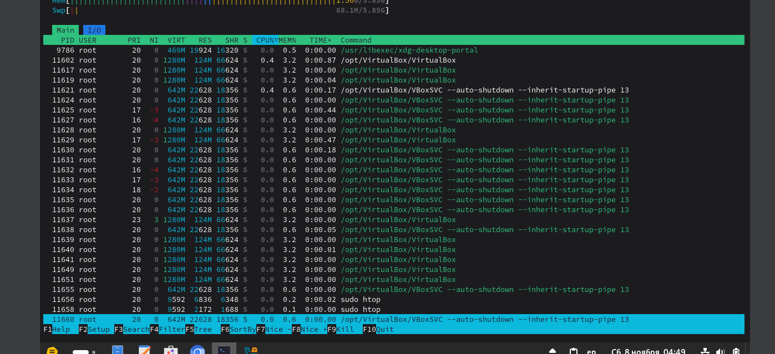
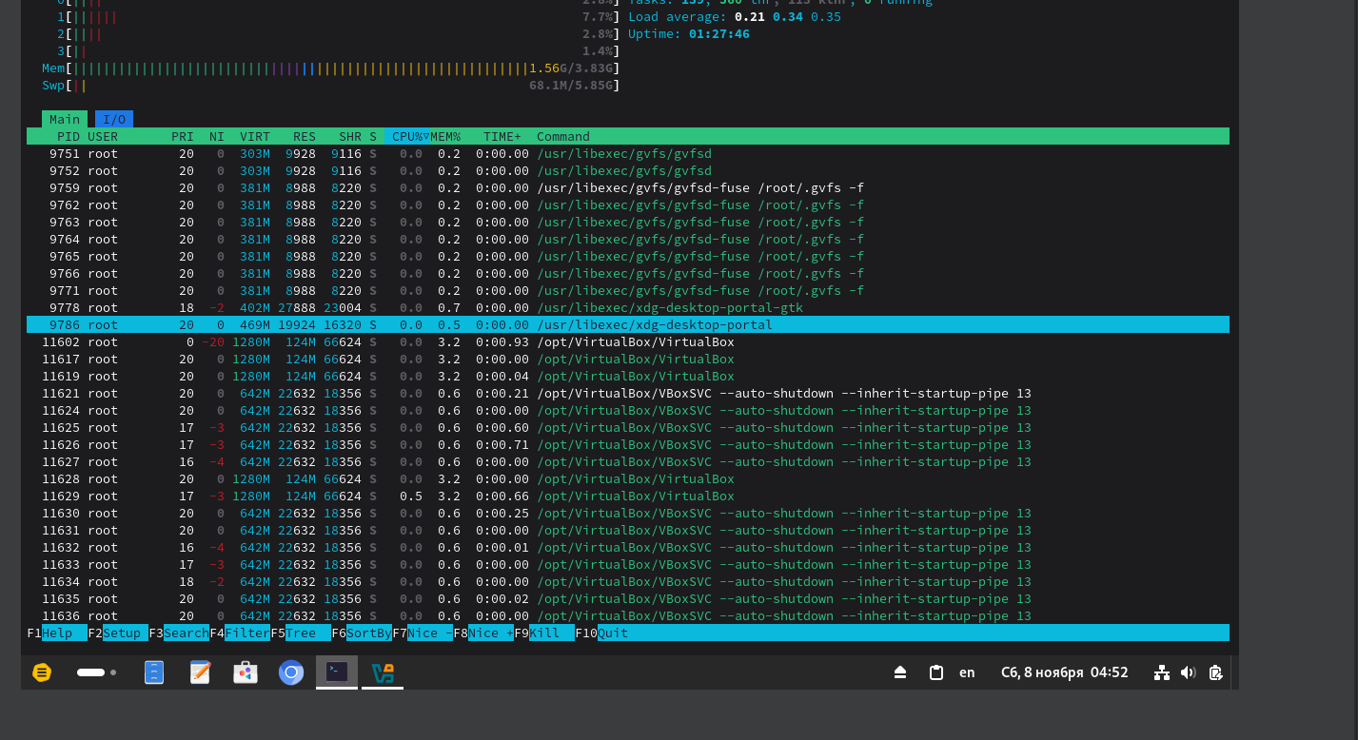
    - Выполнить мониторинг и управление процессами с помо- щью графической утилиты «Системный монитор»
      - Запустить программу «blender»
      - Запустить программу «Системный монитор»
      - Перейти на вкладку «Система» и проанализировать полученную ин- формацию
      - Перейти на вкладку «Процессы»
      - Выделить процесс «blender»
      - С помощью контекстного меню просмотреть информацию о процессе и изменить приоритет процесса до Высокий
      - Используя вкладку Ресурсы отобразить и проанализировать информа- цию о системных ресурсах
      - Используя вкладку Файловые системы отобразить информацию об устройствах и файловых системах
      - Объяснить полученные результаты

    - Выполнить мониторинг и управление процессами с помо- щью утилит командной строки
      - Открыть окна интерпретатора команд
      - Получить общую информацию о системе
        - вывести информацию о текущем интерпретаторе команд
        - вывести информацию о текущем пользователе
        - вывести информацию о текущем каталоге
        - вывести информацию об оперативной памяти и области под- качки
        - вывести информацию о файловой системе
      - Получить информации о процессах
        - получить идентификатор текущего процесса(PID)
        - получить идентификатор родительского процесса(PPID)
        - получить идентификатор процесса по его имени(init)
        - получить информацию о выполняющихся процессах с помо- щью команды ps
- Выполнить команды управления процессами
  - получить информацию о выполняющихся процессах текущего пользователя в текущем интерпретаторе
  - определить текущее значение nice по умолчанию
  - определить PID запущенного командного процессора
  - установить значение nice командного процессора равным 5
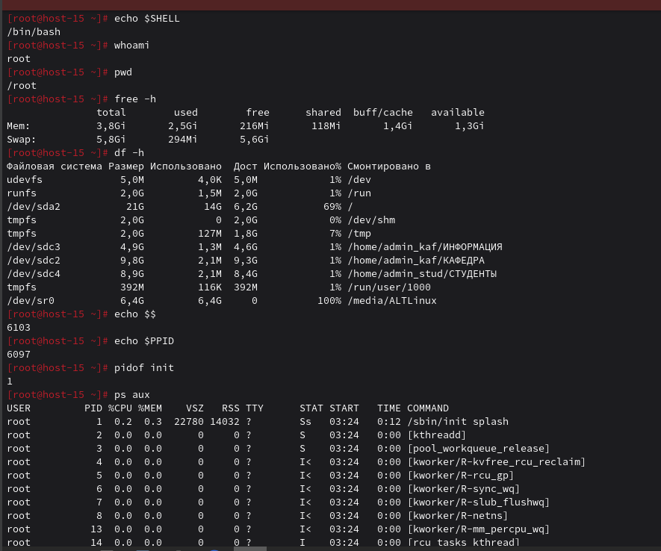
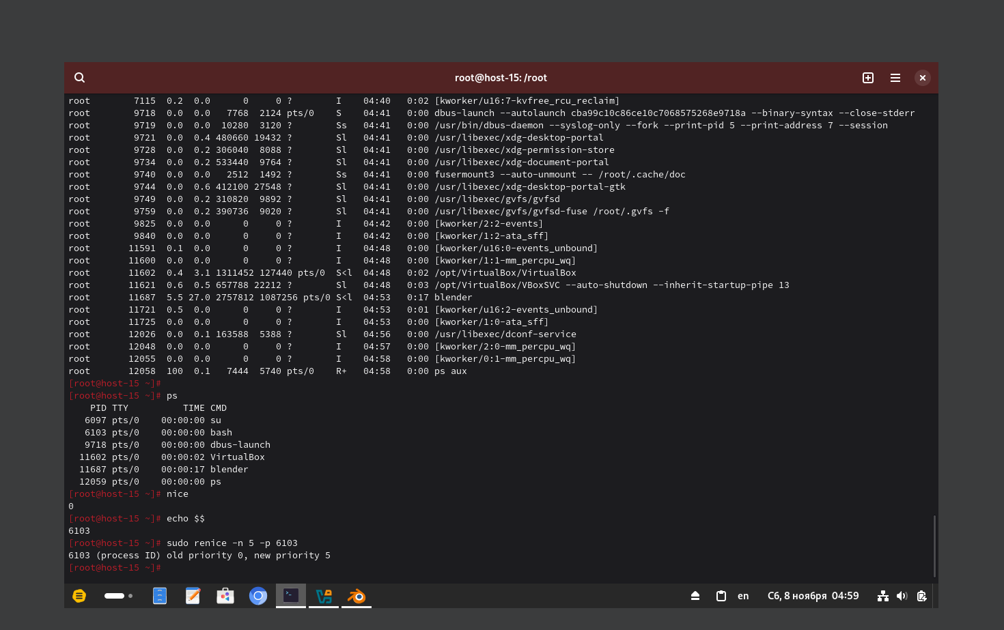

Вывод
Удалось познакомиться с возможностями утилит Alt Linux для решения задач мониторинга и управления процессами операционной системы.

